INFORMACIÓN DE PRENSA
22/03/2013

Michelin y el IRSTEA
Presentan el primer estudio comparativo sobre compactación de suelos entre cosechadora con oruga y con neumáticos IF
(Improved Flexion)
El IRSTEA, un organismo científico independiente, ha demostrado que, frente a las orugas para suelo blando, montar neumáticos IF es una solución adecuada y ventajosa para cosechadoras en términos de compactación del suelo. Este resultado se ha alcanzado tras realizar diversas pruebas en una parcela de 3,5 hectáreas de terreno cultivable.
El Instituto Nacional de Investigación en Ciencias y Tecnologías para el Medio Ambiente y la Agricultura (IRSTEA, en sus siglas francesas), un organismo público independiente francés, ha llevado a cabo un estudio comparativo entre una cosechadora, con la tolva cargada, equipada con tres montas distintas: dos sets de neumáticos IF, uno de 800 mm de ancho y otro de 900 mm, y una oruga de tres rodamientos de 760 mm de ancho.
Michelin, en colaboración con el IRSTEA, dio a conocer este estudio durante el salón SIMA, celebrado entre los pasados días 24 al 28 de febrero en París, para responder a las cuestiones del sector agrícola sobre esta tecnología cuyas ventajas e inconvenientes constituyen una preocupación creciente para las explotaciones y los agricultores, interesados en aumentar su productividad preservando su capital-suelo.
El estudio se llevó a cabo en junio de 2012 en el Centro de Investigación Tecnológica del IRSTEA, situado en la localidad francesa de Montoldre, en el departamento de Allier, según los protocolos de investigación y experimentación propios del organismo, en una parcela de 3,5 hectáreas. El objetivo del estudio era medir la diferencia de compactación entre ambas tecnologías. Además de su carácter científico, este estudio constituye un apoyo para afrontar las obligaciones del sector agrícola, que busca aumentar sus rendimientos año tras año.
Un primer estudio compara la tasas medias de dureza constatadas entre una zona de muestra y una zona compactada. En el protocolo de la investigación, la cosechadora, con la tolva cargada, pasa por la parcela con cada una de las tres montas. El IRSTEA mide la compactación de la zona analizada con una herramienta digital, el OCDS (Herramienta de Cartografía de la Dureza de los Suelos, en sus siglas en francés): las medidas de la fuerza de resistencia a la dureza de los suelos se toman introduciendo varias láminas en el terreno a distintas profundidades.
En suelo blando, con una lámina de 20 cm, la cosechadora con oruga aumenta la dureza del suelo en un 55% en comparación con la zona de muestra.
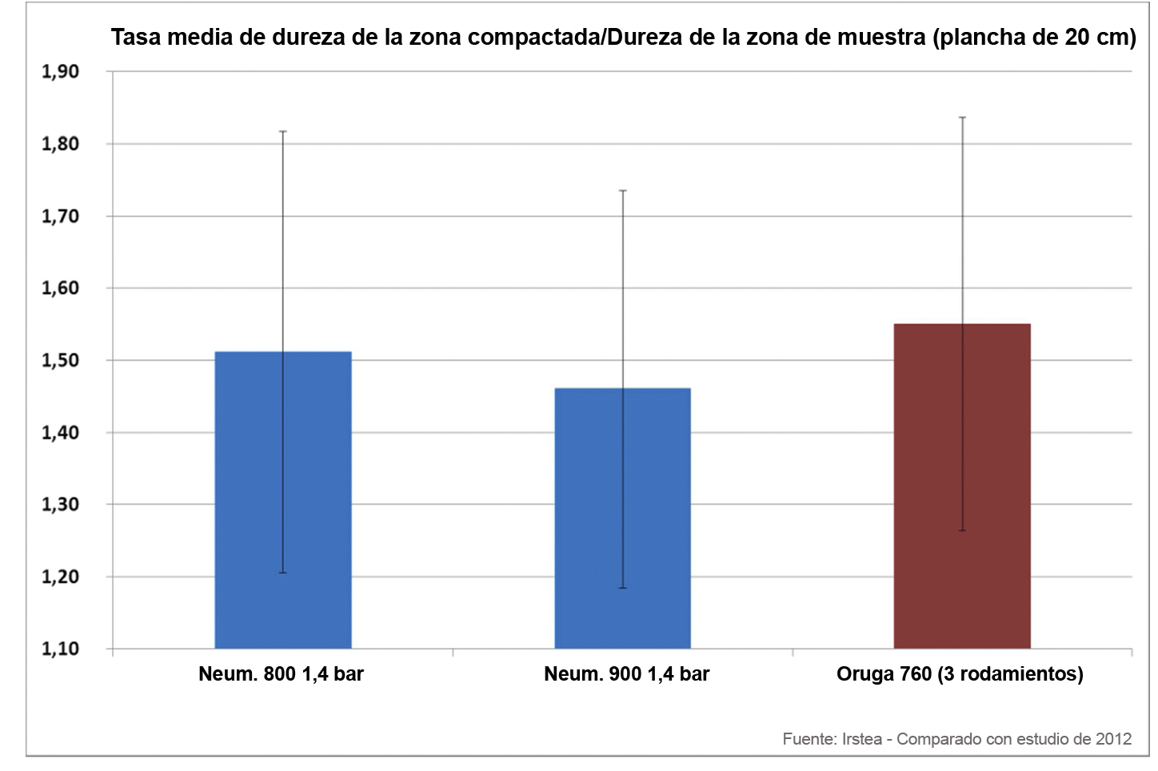
Con neumáticos IF de 900 mm a 1,4 bar de presión, el paso de la cosechadora sólo incrementa la dureza del suelo en un 46%, es decir, un 9% menos que la oruga (ver gráfico).
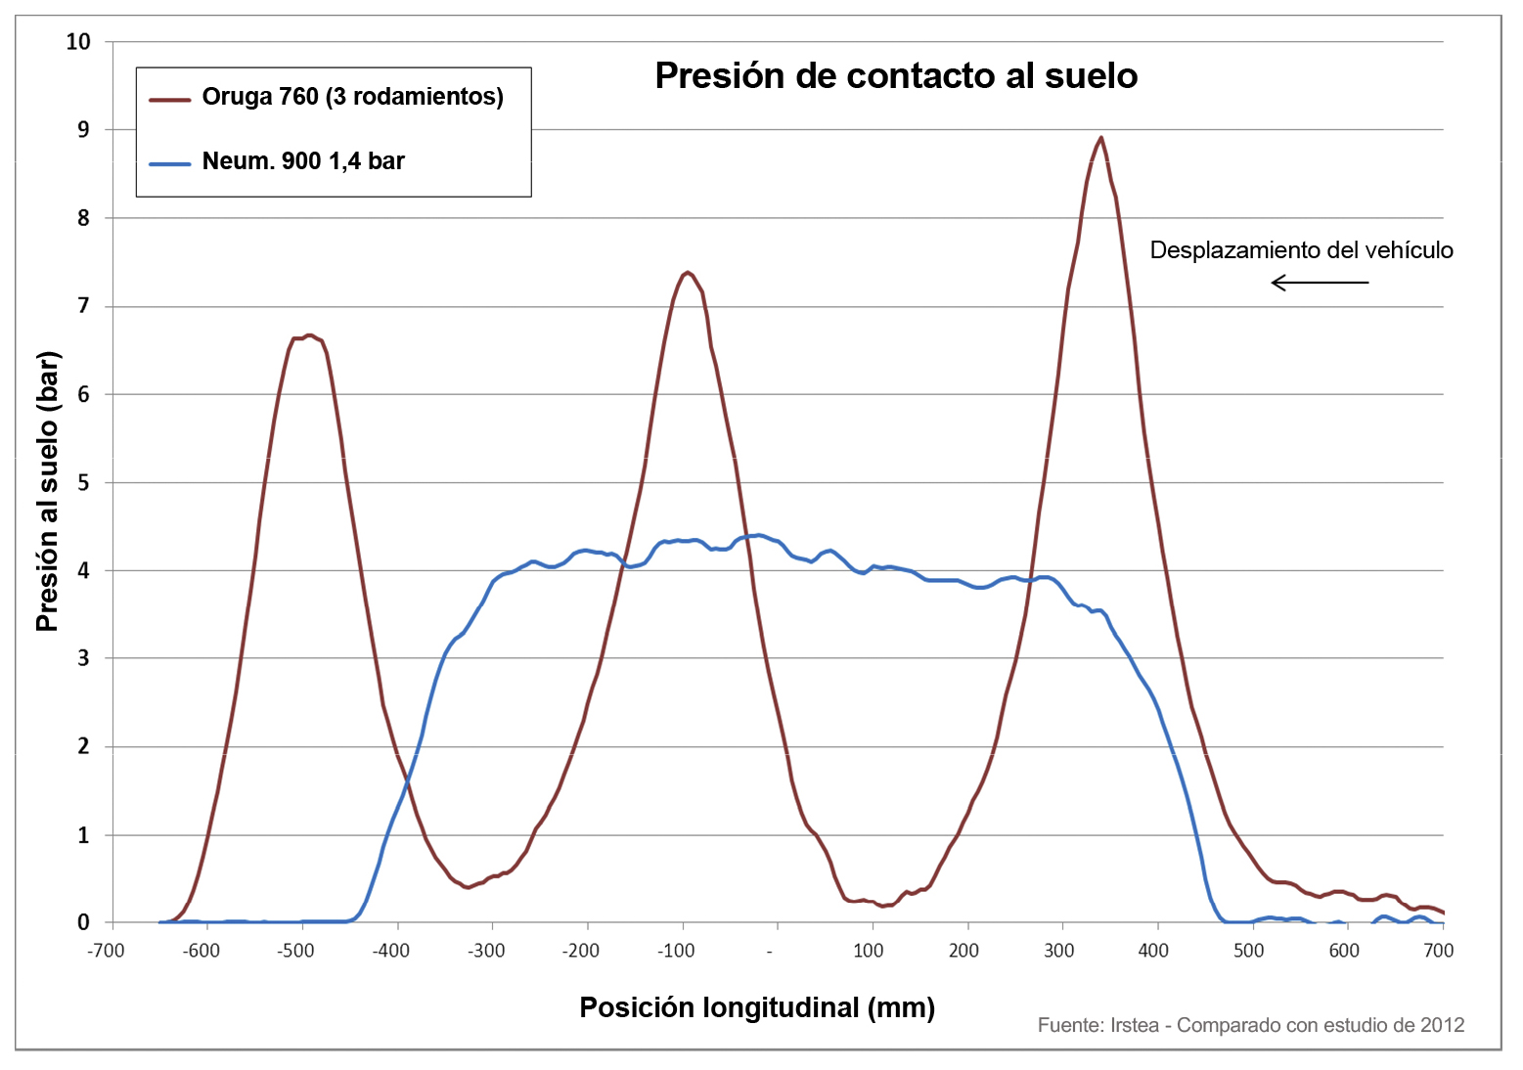
En suelo duro, las pruebas mostraron que los rodamientos de la oruga provocan una presión irregular sobre el terreno, con picos que alcanzan niveles hasta dos veces superiores a los obtenidos con un neumático IF, que distribuyen la carga de forma constante a lo largo de su banda de rodadura.
La cosechadora con neumáticos IF, de 900 mm de ancho a 1,4 bar de presión, reparte de manera uniforme por toda la banda de rodadura la presión ejercida sobre el suelo, calculada como ligeramente superior a 4 bar.
Con oruga, la cosechadora ejerce una presión desigual, con picos que se corresponden con el impacto de los rodamientos sobre el suelo y donde las crestas suben a presiones de 9 bar, es decir, más de dos veces la presión ejercida por los neumáticos.

El estudio concluye que equipar orugas, por su irregular distribución de cargas y su sobrecarga sobre el suelo, no es una ventaja para obtener una menor compactación de suelos, en comparación con la monta de neumáticos IF.

El IRSTEA (Instituto Nacional de Investigación en Ciencias y Tecnologías para el Medio Ambiente y la Agricultura) es una institución pública que dispone de un presupuesto anual de 115 millones de euros y 1.750 colaboradores (700 ingenieros e investigadores y 250 doctorandos) repartidos en 19 unidades de investigación, en nueve centros. El IRSTEA tiene vocación de convertirse en líder europeo en investigación sobre el medio ambiente y referencia científica como apoyo a las políticas públicas.

La misión de Michelin, fabricante de neumáticos líder de la industria, es contribuir de manera sostenible a la movilidad de las personas y los bienes. Por esta razón, el Grupo fabrica y comercializa neumáticos para todo tipo de vehículos, desde aviones hasta automóviles, pasando por los de dos ruedas, de ingeniería civil, de agricultura y los camiones. Michelin propone igualmente servicios digitales de ayuda a la movilidad (ViaMichelin.com), y edita guías turísticas, de hoteles y restaurantes, mapas y atlas de carreteras. El Grupo, que tiene su sede en Clermont-Ferrand (Francia), está presente en más de 170 países, emplea a 113.400 personas en todo el mundo y dispone de 69 centros de producción implantados en 18 países diferentes. El Grupo posee un Centro de Tecnología encargado de la investigación, desarrollo e industrialización con implantación en Europa, América del Norte y Asia (www.michelin.com).

DEPARTAMENTO DE COMUNICACIÓN

Avda. de Los Encuartes, 19

28760 Tres Cantos – Madrid – ESPAÑA

Tel: 0034 914 105 167 – Fax: 0034 914 105 293

